**Een ziekteverwekker maakt je ziek.**

**Verwekken = iets laten ontstaan.**

**Bacteriën en virussen**

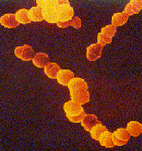 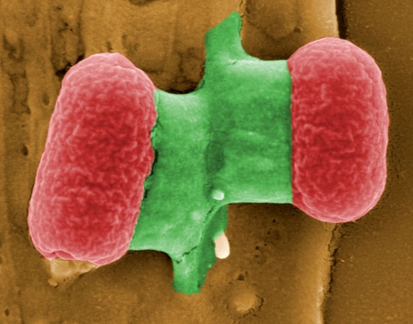 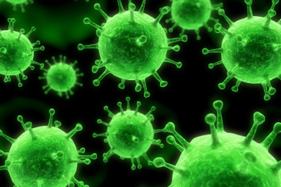

**de ziekteverspreider**

**de ziekteverwekker**

**Een ziekteverspreider brengt de ziekte rond.**

**Verspreiden = iets rondbrengen.**

**Ratten, muizen, muggen,** **teken, enz.**

